บทที่ 2
ทฤษฎีการประมวณผลภาพดิจิตอล

2.1 พื้นฐานและระบบของสี
ระบบสีพื้นฐานที่ใช้ในการประมวลผลภาพทั่วไปมี 2 ระบบ คือ ระบบสี RGB และระบบสี HSI
2.1.1 ระบบสี RGB
ระบบสีนี้เป็นระบบที่คอมพิวเตอร์ใช้อยู่ในปัจุบัน โดยมีสีพื้นฐาน 3 สี คือ red, green และ blue ระบบสีนี้มีลักษณะเป็นสี่เหลี่ยมลูกบาศก์ ดังรูปที่ 2.6 โดยที่สีพื้นฐาน 3 สี จะอยู่ที่มุม 3 มุม และสีที่เกิดจากการผสมกันระหว่างสีแต่ละคู่ (cyan, magenta และ yellow) จะอยู่ที่มุมที่เหลืออีก 3 มุม สีดำจะอยู่ที่จุดกำเนิด สีขาวจะอยู่ห่างจากจุดกำเนิดมากที่สุด และเส้นที่ลากเชื่อมระหว่างสีขาวและสีดำ จะเรียกว่าระดับสีเทา ค่าสี คือจุดที่อยู่บนผิว หรือ ภายในลูกบาศก์
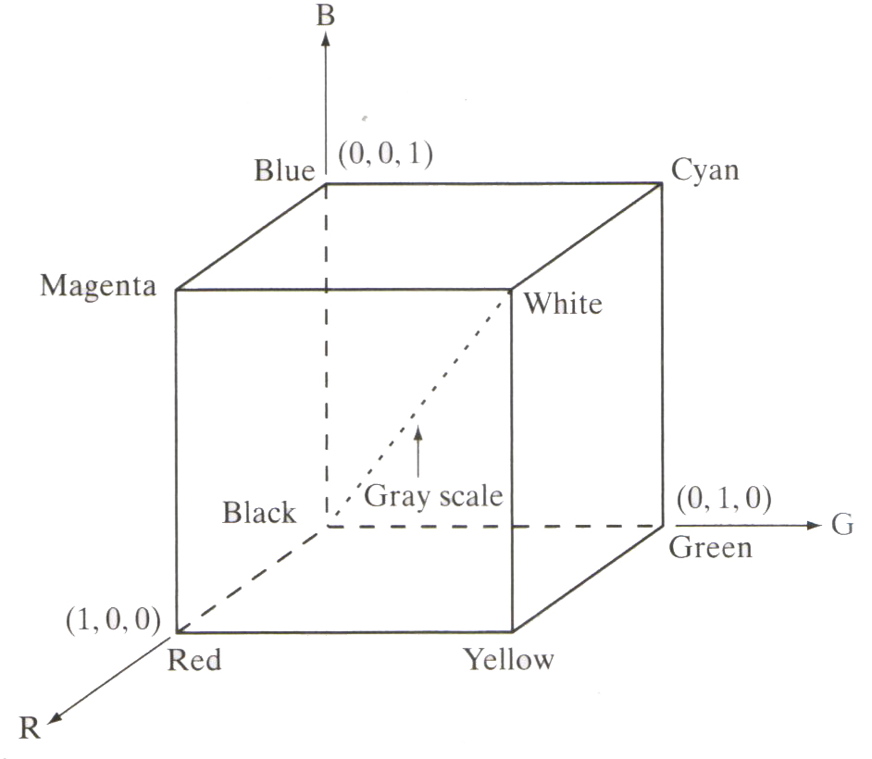
รูปที่ 2.1 แสดงระบบสี RGB

ปัจจุบันเครื่องคอมจะกำหนดสีพื้นฐานให้มีขนาด 8 บิท ซึ่งการนำค่าเหล่านี้มาผสมกันทำให้ได้สีที่แตกต่างกัน เพราะฉะนั้นในปัจจุบันนี้คอมพิวเตอร์สามารถให้สีที่แตกต่างกันมากถึง 16 ล้านสี (2²⁴)

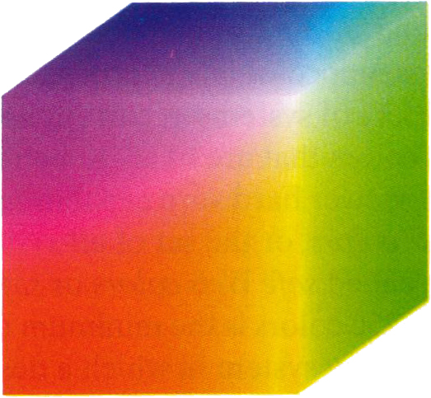

รูปที่ 2.2 แสดงระบบสี RGB แบบ 24 บิท

2.1.2 ระบบสี HSI
ระบบสีนี้มีค่าพื้นฐาน 3 ค่า คือ ค่าบ่งบอกว่าเป็นสีใด(Hue) , ค่าอิ่มตัวของสี (Saturation) ซึ่งบอกว่าสีเข้มหรือขาวขนาดไหน และค่าความเข้มของแสง(Intensity) ซึ่งบอกว่าสีสว่าง หรือ ดำขนาดไหน ระบบสีนี้มีลักษณะเป็นกรวย ดังรูปที่ 2.6 โดยที่ค่า Hue บอกด้วยองศาการหมุนในกรวย ค่า Saturation บอกด้วยระยะห่างจากตรงกลางกรวย และค่า Intensity บอกด้วยความสูงในกรวย
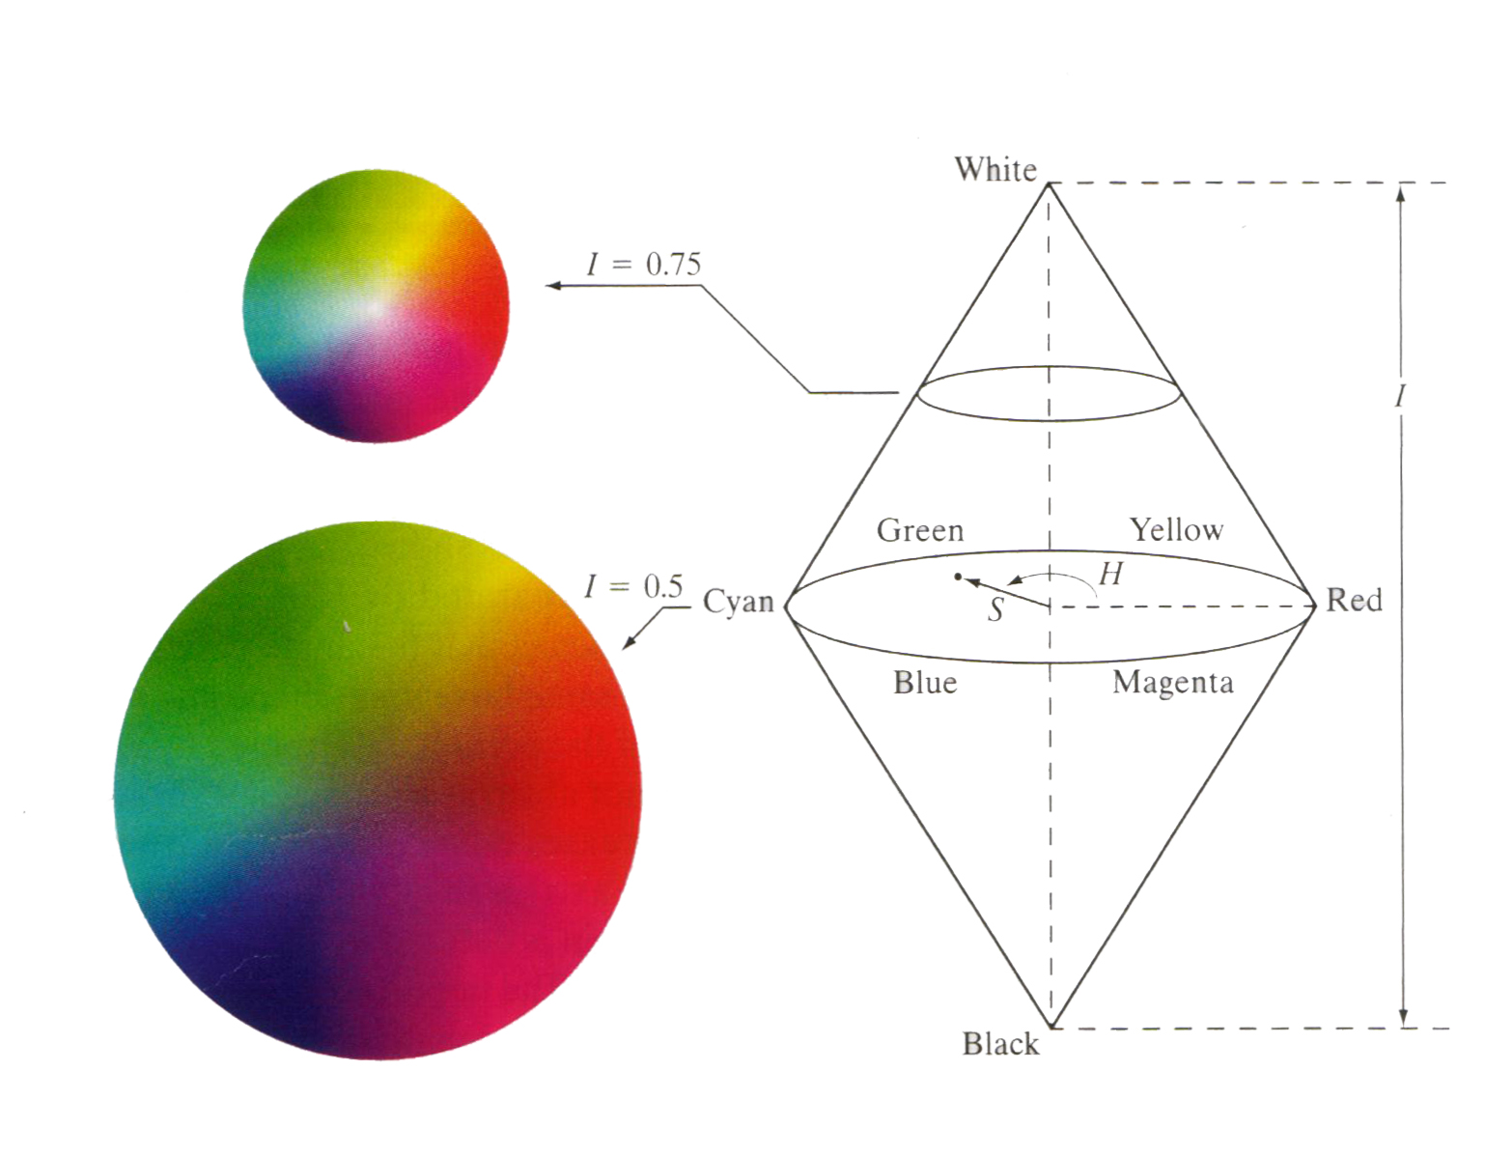
รูปที่ 2.3 แสดงระบบสี HSI

ระบบสีนี้นำมาใช้ในการทำการประมวลผลภาพได้ดีกว่า เพราะค่า Hue ค่าเดียวสามารถบอกได้ถึงความแตกต่างของค่าสีได้แล้ว

2.2 ลักษณะภาพดิจิตอล
คือรูปภาพที่จัดเก็บข้อมูลโดยระบบคอมพิวเตอร์ที่ประกอบไปด้วย array 2 มิติของพื้นที่สี่เหลี่ยมเล็กๆ ซึ่งเรียกว่า pixel ในกรณีของ Monochrome (หรือที่รู้จักว่า gray-scale หรือ black and white image) ค่าของ brightness ของแต่ละ pixel จะถูกแทนค่าด้วยตัวเลข โดยที่ค่าอยู่ระหว่าง 0–255 ซึ่งค่า 0 แทนสีดำ ค่า 255 แทนสีขาว ส่วนค่าระหว่าง 0-255 แทน shade ของสีเทา ซึ่งตัวอย่างด้านล่างโชว์ค่า pixel ไว้ดังรูปที่ 2.4

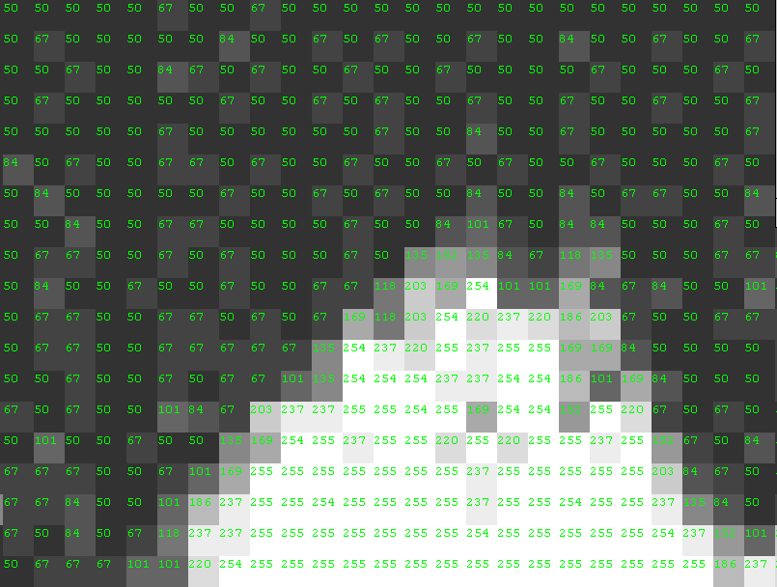

รูปที่ 2.4 แสดงภาพดิจิตอล

ส่วนภาพสีจะแทนด้วย array 2 มิติ หรือpixel ค่าของสีแดง เขียว น้ำเงิน ( RG B color model)จะถูกแทนด้วยค่าซึ่งอยู่ระหว่าง 0-255 ค่า 0 หมายความว่าไม่มีสีนั้นอยู่เลย ส่วนค่า 255 หมายความว่าสีนั้นมีค่ามากที่สุด รูป digital image สี และ แบบ Grayscale แสดงดังรูปที่ 2.5 และ 2.6 ตามลำดับ

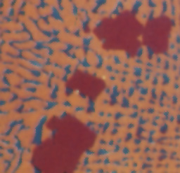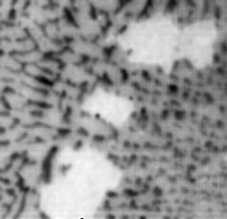

รูปที่ 2.5 RGB Image รูปที่ 2.6 Grayscale Image
ในการสร้างภาพดิจิตอลเราต้องทำการเปลี่ยนแปลงข้อมูลของภาพจากเดิมที่เป็นข้อมูลที่มีลักษณะต่อเนื่องให้อยู่ในรูปแบบที่ของ digital ซึ่งต้องใช้กรรมวิธีที่เรียกว่า sampling และ quantization

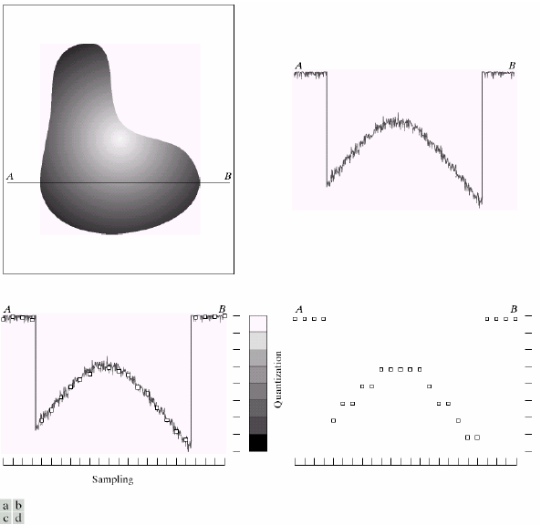

รูปที่ 2.7 แสดงการทำ Digital Image (a) ภาพที่มีข้อมูลแบบต่อเนื่อง (b) การแสกนเส้นจาก A ไป B ในภาพที่มีข้อมูลแบบต่อเนื่อง (c) ทำการ sampling และ quantization (d) แสกนเส้นแบบ Digital

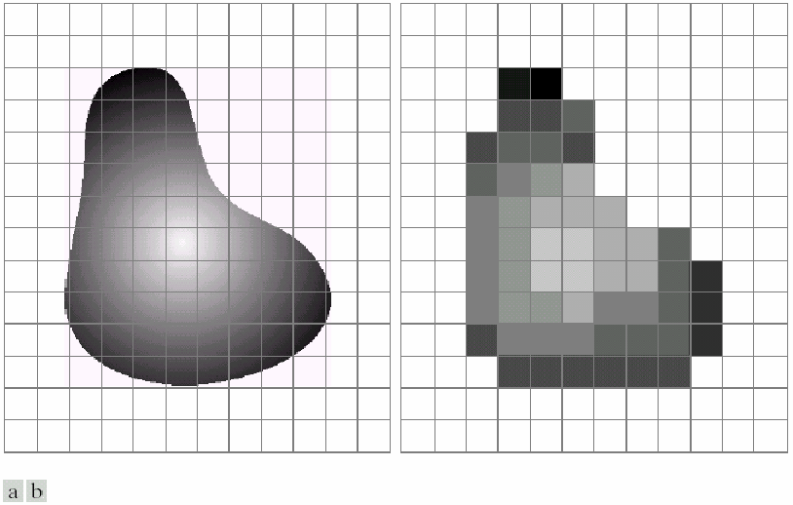

รูปที่ 2.8 (a) รูปภาพที่มีการเก็บข้อมูลแบบต่อเนื่อง (b) ผลลัพธ์จากการทำ sampling และ quantization

ผลลัพธ์จากการทำ sampling และ quantization จะอยู่ในรูปของ matrix ที่เก็บค่าจำนวนจริง

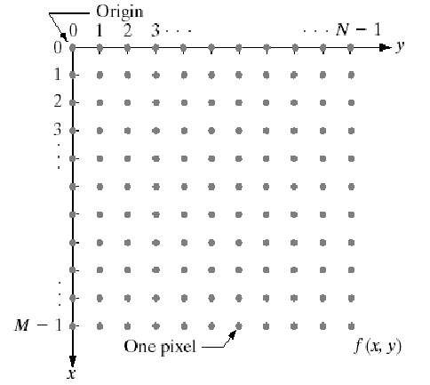

รูปที่ 2.9 Coordinate ที่ใช้แทนค่า Digital Image

ซึ่งเราสามารถเขียน M× N Digital image ในรูปแบบของ matrix ดังรูปที่ 6.1

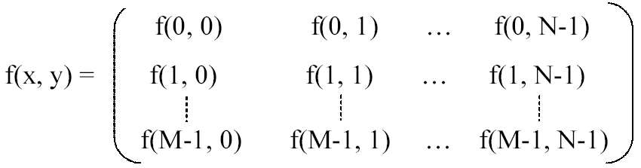

รูปที่ 2.10 Matrix M× N Digital image

ในบางครั้งจะดีกว่าถ้าเราใช้รูปแบบของ matrix อีกแบบเพื่อทำการแทนค่า Digital image และค่าแต่ละ element ของมันนั่นก็คือ matrix ที่อยู่ในรูปแบบดังรูปที่ 6.2

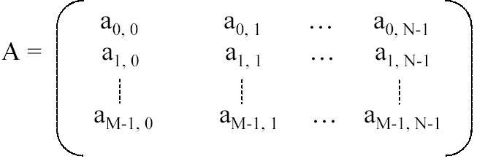

รูปที่ 2.11 Matrix M× N Digital image อีกรูปแบบ

ทางด้านขวาของสมการเป็นการกำหนดค่าของ Digital image ซึ่งแต่ละส่วนของ matrix array เราจะเรียกว่า image element, picture element, pixel หรือ pel จากกระบวนการสร้างภาพดิจิตอลข้างต้น จะเห็นว่าสามารถทราบขนาดของความละเอียดของภาพ N×N พิกเซล และจำนวนระดับของเกรย์เสกล ในทางปฏิบัติการทำ quantization ในระบบภาพดิจิตอลจะมีค่าดังสมการที่ 2.1
B = N×N ×N บิต ............... (2.1)
เมื่อ B = ขนาดของข้อมูลภาพที่เป็นดิจิตอล
G = จำนวนของเกรย์เสกลที่ต้องการใช้ในการเก็บข้อมูลภาพ
M = จำนวนบิตที่ใช้ในการแทนข้อมูลภาพ 1 พิกเซล
โดย M สามารถหาได้จาก G = 2 ยกกำลัง M

2.3 ลักษณะการจัดเก็บข้อมูลภาพแบบดิจิตอล
โดยทั่วไปแล้ว ข้อมูลภาพจะมีค่าความเข้มตั้งแต่ 2 ระดับขึ้นไป แต่ที่ใช้กันมากจะใช้กันที่ค่าระดับความเข้มของจุดภาพเท่ากับ 256 ระดับ ซึ่งจะทำให้ค่าของจุดภาพอยู่ในช่วง 0-255 โดยใช้เนื้อที่การเก็บข้อมูลภาพขนาด 1 ไบต์ หรือ 8 บิต สำหรับข้อมูล 1 จุดภาพ ( 2 ยกกำลัง 8 = 256 ) ในกรณีที่ต้องการภาพที่มีความละเอียดของระดับความเข้มสูงๆ อาจจะต้องการจำนวนบิตสำหรับการเก็บข้อมูลมากกว่า 8 บิต คืออาจเป็น 16 หรือ 24 บิต โดยค่าความเข้มของจุดภาพจะแยกให้เห้นชัดเจนเป็นดังนี้
- ภาพ 2 ระดับ คือ มีเพียงแค่จุดขาวกับจุดดำเท่านั้น โดยแต่ละจุดภาพเป็นข้อมูลขนาด 1 บิต
- ภาพ 16 ระดับ คือ ในแต่ละจุดภาพจะมีขนาดของข้อมูล 4 บิต ซึ่งทำให้สามารถแสดงได้ 16 ระดับสี หรือ 16 เกรย์สเกล ขึ้นอยู่กับภาพนั้นเป็นภาพสีหรือภาพขาวดำ
- ภาพ 256 ระดับ คือ ในแต่ละจุดภาพจะมีขนาดของข้อมูล 8 บิต ซึ่งทำให้สามารถแสดงภาพได้ 256 ระดับสี หรือ 256 เกรย์สเกล ขึ้นอยู่กับภาพนั้นเป็นภาพสีหรือภาพขาวดำ
- ภาพทรูคัลเลอร์ (True color ) คือ ในแต่ละจุดภาพจะมีขนาดของข้อมูล 24 บิต ทำให้สามารถแสดงผลภาพได้เหมือนภาพจริงที่สุด เพราะสามรถแสดงสีได้ถึง 16,777,216 สี ภาพทรูคัลเลอร์สามารถแสดงได้เฉพาะภาพสีเท่านั้น ไม่สามารถแสดงผลภาพขาวดำได้

  - การประมวณผลภาพเชิงตัวเลข (Digital Image Processing)
การประมวณผลภาพเชิงตัวเลข หมายถึงการนำภาพที่พบทั่วไปมาประมวณผลด้วยเครื่อง
คอมพิวเตอร์ โดยภาพที่นำมาประมวณผลด้วยเครื่องคอมพิวเตอร์นี้จะถูกแทนที่ให้อยู่ในรูปแบบของเมตริกซ์ดังที่กล่าวมาแล้ว
โดยทั่วไปวิธีการประมวณผลภาพเชิงตัวเลขที่ทำให้วัตถุสามารถรู้จักวัตถุภายในภาพได้นั้น พอจะแบ่งได้ 2 ระดับคือ การประมวณผลในระดับต่ำ ( Low Level Image Processing ) และการประมวณผลภาพในระดับสูง ( High Level Image Processing ) การประมวณผลภาพในระดับต่ำจะเป็นการประมวณผลเชิงตัวเลขเกือบทั้งหมด เพื่อหาตัวแปรต่างๆ มาอธิบายข้อมูลภาพ โดยมีจุดประสงค์เพื่อนำตัวแปรเหล่านั้นไปประมวณผลในระดับสูงต่อไป โดยทั่วไปแล้วการประมวณผลภาพระดับต่ำจะประกอบด้วย การประมวลผลภาพก่อน ( preprocessing ) การกำจัดสัญญาณรบกวน หรือการทำให้ภาพคมชัด การหาขอบภาพ เป็นต้น
การประมวณผลภาพในระดับสูงเป็นการนำผลลัพธ์ หรือสัญลักษณ์ที่ได้จากการประมวณผล ระดับต่ำมาตีความ หรือประมวณผลเพื่อให้คอมพิวเตอร์สามารถรู้จักและเข้าใจภาพได้ สำหรับความแตกต่างของการประมวลผลระดับต่ำและระดับสูงคือ ข้อมูลที่นำมาใช้ในการประมวลผลโดยที่การประมวลผลภาพระดับต่ำจะใช้ค่าความสว่างของจุดโดยตรง ส่วนการประมวลผลภาพในระดับสูงนั้นข้อมูลของภาพที่นำมาประมวลผลจะถูกแสดงในรูปของสัญลักษณ์ ซึ่งสัญลักษณ์เหล่านี้จะแสดงถึงสิ่งต่างๆ ที่มีอยู่ในภาพ เช่น ขนาดวัตถุ รูปร่าง และความสัมพันธ์กันระหว่างวัตถุภายในภาพ

2.5 Resize image
การลดขนาดของภาพให้มีขนาดเล็กลงผลลัพธ์ก็คือทำให้จำนวน pixel ของรูปภาพที่ resize แล้วจะมีจำนวนน้อยลงเป็นจำนวนตามที่เรากำหนดแสดงดังรูปที่ 2.12 และ 2.13 ตามลำดับ

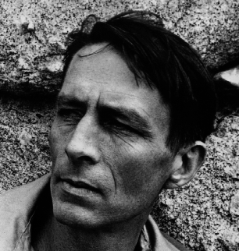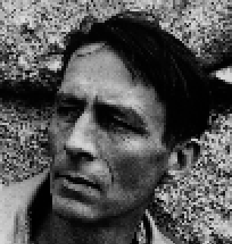

รูปที่ 2.12 รูปที่ 2.13 ทำการ resize รูปภาพจากรูปที่ 2.12
2.6 การแบ่งส่วนของภาพ (Image Segmentation)
การแบ่งส่วนของภาพ เป็นกระบวนการแยกส่วนที่สนใจออกจากส่วนอื่นๆ ของภาพซึ่งสามารถแบ่งส่วนของภาพได้หลายวิธี แต่ในโครงงานมีวิธีแบ่งส่วนอยู่ 2 ขั้นตอนดังนี้

2.6.1 Thresholding
เป็นการเปลี่ยนสีของพิกเซล (Pixel) ของภาพให้เป็นสีขาวหากค่าสีอยู่ในช่วงที่สนใจ (Threshold Range) หากไม่อยู่ในช่วงสีที่สนใจให้เปลี่ยนเป็นสีดำ การทำ Thresholding นี้ จะช่วยให้สามารถแยกช่วงสีที่สนใจออกมาจากส่วนอื่นของภาพได้ โดยสีเหล่านี้จะอยู่เป็นกลุ่มซึ่งแสดงด้วยจุดสีขาว เรียกว่า Segment
Image(x,y)
HSI(x,y)
Value HSI(x,y) in range?
HSI(x,y) = WHITE
HSI(x,y) = BLACK
Y
N

HSI(x,y)

รูปที่ 2.14 ผังขั้นตอนการทำ Thresholding

2.6.2 Flood Fill

เป็นกระบวนการหาจุดศูนย์กลางของ segment โดยวิธีการของ Flood Fill คือ ทำการหาจุดสีขาวก่อน จากนั้นจะเริ่มขยายตัวไปยังจุดสีขาวรอบด้าน โดยดูว่าถ้ารอบข้างเป็นสีขาวก็ให้จุดขาวด้านข้างนั้นเป็นจุดเริ่มในการขยายตัวต่อไป จนครบทั้ง Segment เพื่อหาขอบเขตต่ำสุดและสูงสุดของ segment
ซึ่งเราจะใช้หลักการของ Flood Fill มาใช้ในการหาลายจุดของเสื้อ ซึ่งขั้นตอนการหาลายจุดจะอธิบายต่อในบทที่ 4 เรื่องการหาลวดลายจุด

